Министерство образования Республики Беларусь

Учреждение образования
БЕЛОРУССКИЙ ГОСУДАРСТВЕННЫЙ УНИВЕРСИТЕТ
ИНФОРМАТИКИ И РАДИОЭЛЕКТРОНИКИ

Факультет Факультет повышения квалификации и переподготовки

Кафедра Кафедра цифровых компетенций

Дисциплина: Моделирование бизнес-процессов

ОТЧЁТ
по лабораторной работе 2
на тему

МОДЕЛИРОВАНИЕ БИЗНЕС-ПРОЦЕССОВ. НОТАЦИЯ BPMN

Студент: Хаджинова К.А.

Руководитель: Русак Т.В.

Минск 2026

ЦЕЛЬ РАБОТЫ
Освоить нотацию BPMN и построить модель бизнес-процесса сервиса DSLKit с пулами, дорожками, событиями, шлюзами, артефактами и потоками сообщений.

ПОСТАНОВКА ЗАДАЧИ
Индивидуальное задание требует выбрать из декомпозиции процессов предметной области один процесс и выполнить его моделирование в нотации BPMN. Предметная область выбрана в первой лабораторной работе: облачный сервис DSLKit для создания диаграмм как кода.
Для моделирования выбран процесс «Написание и проверка DSL-кода», который в функциональной модели IDEF0 обозначен как узел A2. В нём участвуют пользователь, веб-редактор и модуль проверки, а результатом служит проверенный код, готовый к построению диаграммы.
Для выполнения задания необходимо решить следующие подзадачи:
– определить границы процесса, его участников и полезный результат;
– описать успешный путь выполнения процесса;
– добавить условия, альтернативные потоки и неуспешные завершения;
– добавить артефакты: документы и хранилища данных;
– детализировать свёрнутый подпроцесс на отдельной диаграмме;
– показать взаимодействие с внешними участниками потоками сообщений.

ТЕОРЕТИЧЕСКИЕ СВЕДЕНИЯ
Нотация BPMN (Business Process Model and Notation) описывает бизнес-процесс как алгоритм: на диаграмме показаны события, исполнители, документы и потоки, сопровождающие выполнение. Нотация применяется для подробного описания логики процесса нижнего уровня и для запуска схемы на исполнение в специализированных системах. Лекция по описанию процессов рекомендует выбирать BPMN, когда процессы описываются для последующей автоматизации, а схемы должны быть кросс-функциональными и понятными без специального обучения.
Различают три уровня моделирования. Описательное моделирование показывает успешный путь процесса и использует минимум элементов. Аналитическое моделирование показывает все варианты выполнения, включая ветвления и альтернативы. Исполняемое моделирование предназначено для запуска в BPMS-системе и допускает полный алфавит нотации.
Основные категории элементов: элементы потока (события, задачи и подпроцессы, шлюзы), данные (объекты данных и базы данных), соединяющие элементы (потоки управления, потоки сообщений, ассоциации), зоны ответственности (пулы и дорожки) и артефакты (сноски). Задача не раскладывается дальше, подпроцесс детализируется на отдельной диаграмме и отмечается знаком «плюс».
События бывают стартовыми, промежуточными и конечными. По триггеру различают сообщение, таймер, условие, сигнал, ошибку и другие виды. Граничное событие присоединяется к границе задачи и при срабатывании может прервать её выполнение. Шлюзы управляют потоком: параллельный шлюз (AND) разделяет и синхронизирует ветки, эксклюзивный шлюз (XOR) выбирает один из альтернативных потоков.
Пул изображает участника процесса. Внешний участник, действия которого не рассматриваются, показывается свёрнутым пулом как «чёрный ящик». Внутри пула действия распределяются по дорожкам, то есть ролям или подразделениям. Внутри пула переходы показывает поток управления (сплошная линия), между пулами взаимодействие выполняет поток сообщений (пунктирная линия), который не присоединяется к шлюзам.
Для процессов, которые читают люди, рекомендуется ограничивать алфавит нотации: использовать только свёрнутые подпроцессы, шлюзы XOR и AND и события типов простое, таймер, сообщение и останов. Задачи называют в стиле «глагол плюс существительное», события называют свершившимся фактом в прошедшем времени, выходы из XOR подписывают «Да» и «Нет», успешное и неуспешное завершение показывают разными конечными событиями. Диаграмму строят по семи шагам: границы, успешный путь, условия и альтернативы, неуспешные завершения, артефакты, раскрытие подпроцессов, потоки сообщений к внешним пулам.

1 ХОД РАБОТЫ

1.1 Выбор процесса
Из декомпозиции процессов сервиса DSLKit, построенной в первой лабораторной работе, выбран процесс «Написание и проверка DSL-кода» (узел A2). Он выбран потому, что в нём есть и участие пользователя, и логика проверки с альтернативами, и взаимодействие с внешним сервисом. Диаграммы построены в онлайн-редакторе draw.io по правилам нотации BPMN.

1.2 Определение границ процесса
Первый шаг алгоритма: определены стартовое и конечные события, участники и полезный результат. Процесс начинается, когда пользователь открыл редактор. Участников два: пользователь и сам сервис. Пользователь показан свёрнутым пулом, так как для процесса он «чёрный ящик»: видны только потоки сообщений от него и к нему. Сервис показан открытым пулом с двумя дорожками: «Веб-редактор» и «Модуль проверки». Сервис рендеринга Kroki, которому передаётся результат, показан вторым свёрнутым пулом. Полезный результат процесса – проверенный DSL-код, готовый к построению диаграммы.

1.3 Успешный путь
Второй шаг: описан успешный путь выполнения. Веб-редактор показывает пользователю нотации и шаблоны и получает сообщение о выбранной нотации. Затем он создаёт заготовку кода, принимает код от пользователя и отправляет его на проверку. Проверка выполняется в подпроцессе. Если код допустим, он сохраняется в проекте, и процесс завершается событием с сообщением «Код передан на построение». Основная диаграмма показана на рисунке 1.1.
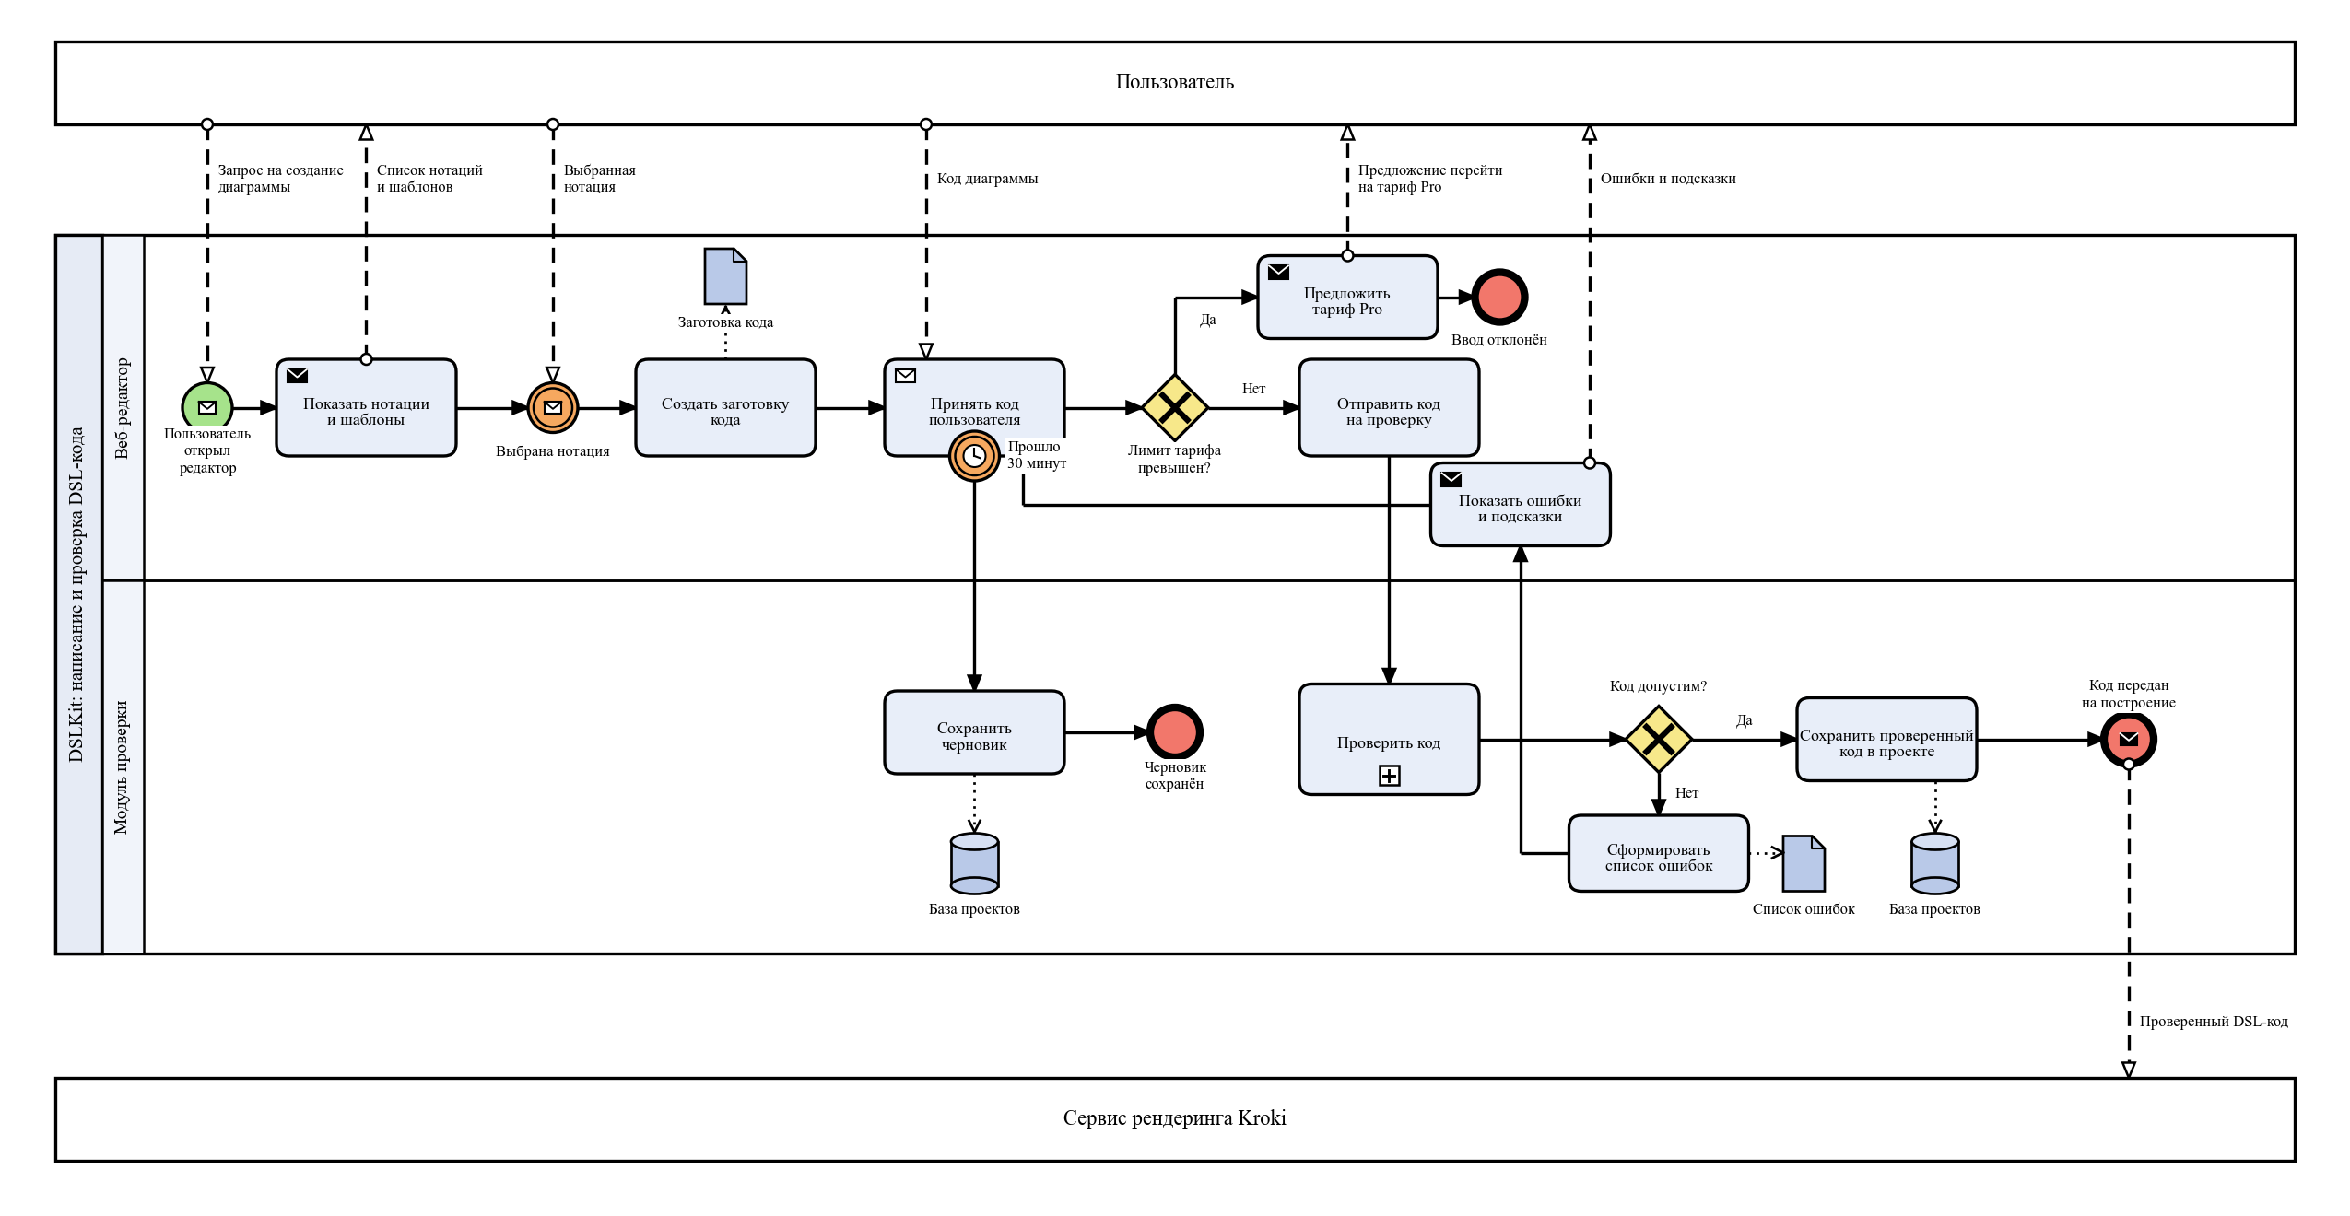
Рисунок 1.1 – Диаграмма процесса «Написание и проверка DSL-кода» в нотации BPMN

1.4 Условия и альтернативы
Третий шаг: добавлены условия и альтернативные потоки. Перед отправкой на проверку шлюз XOR «Лимит тарифа превышен?» сравнивает ввод с квотой тарифа. Ветка «Да» ведёт к задаче «Предложить тариф Pro» и к завершению «Ввод отклонён», ветка «Нет» передаёт код на проверку. После проверки шлюз «Код допустим?» направляет поток по ветке «Да» к сохранению проверенного кода или по ветке «Нет» к формированию списка ошибок. Выходы обоих шлюзов подписаны, как требуют рекомендации по нотации. Ветка с ошибками возвращает процесс к приёму кода, поэтому пользователь исправляет код и отправляет его снова.

1.5 Неуспешные завершения
Четвёртый шаг: добавлены неуспешные завершения. Процесс может закончиться тремя способами: успешно событием «Код передан на построение» и неуспешно событиями «Ввод отклонён» и «Черновик сохранён». Последнее событие связано с граничным событием-таймером «Прошло 30 минут», которое прерывает задачу «Принять код пользователя» и сохраняет черновик, если пользователь долго не вводит код. Разные конечные события позволяют отличить успешный результат от неуспешных.

1.6 Артефакты
Пятый шаг: добавлены артефакты. Заготовка кода и список ошибок показаны объектами данных, база проектов показана хранилищем данных. Связь задачи с объектом данных обозначена ассоциацией (пунктирной линией со стрелкой). Задача «Создать заготовку кода» создаёт заготовку, задача «Сформировать список ошибок» создаёт список, а задачи «Сохранить проверенный код в проекте» и «Сохранить черновик» изменяют базу проектов.

1.7 Подпроцесс
Шестой шаг: раскрыт свёрнутый подпроцесс. Задача «Проверить код» обозначена на основной диаграмме знаком «плюс» и подробно показана на отдельной диаграмме, которая приведена на рисунке 1.2. Параллельный шлюз AND запускает две проверки одновременно: синтаксиса и правил нотации. Второй шлюз AND ждёт завершения обеих веток, после чего шлюз XOR «Ошибки найдены?» выбирает исход. При наличии ошибок формируется список ошибок и процесс завершается событием «Код отклонён», иначе событием «Код принят». Поток управления не выходит за пределы подпроцесса.
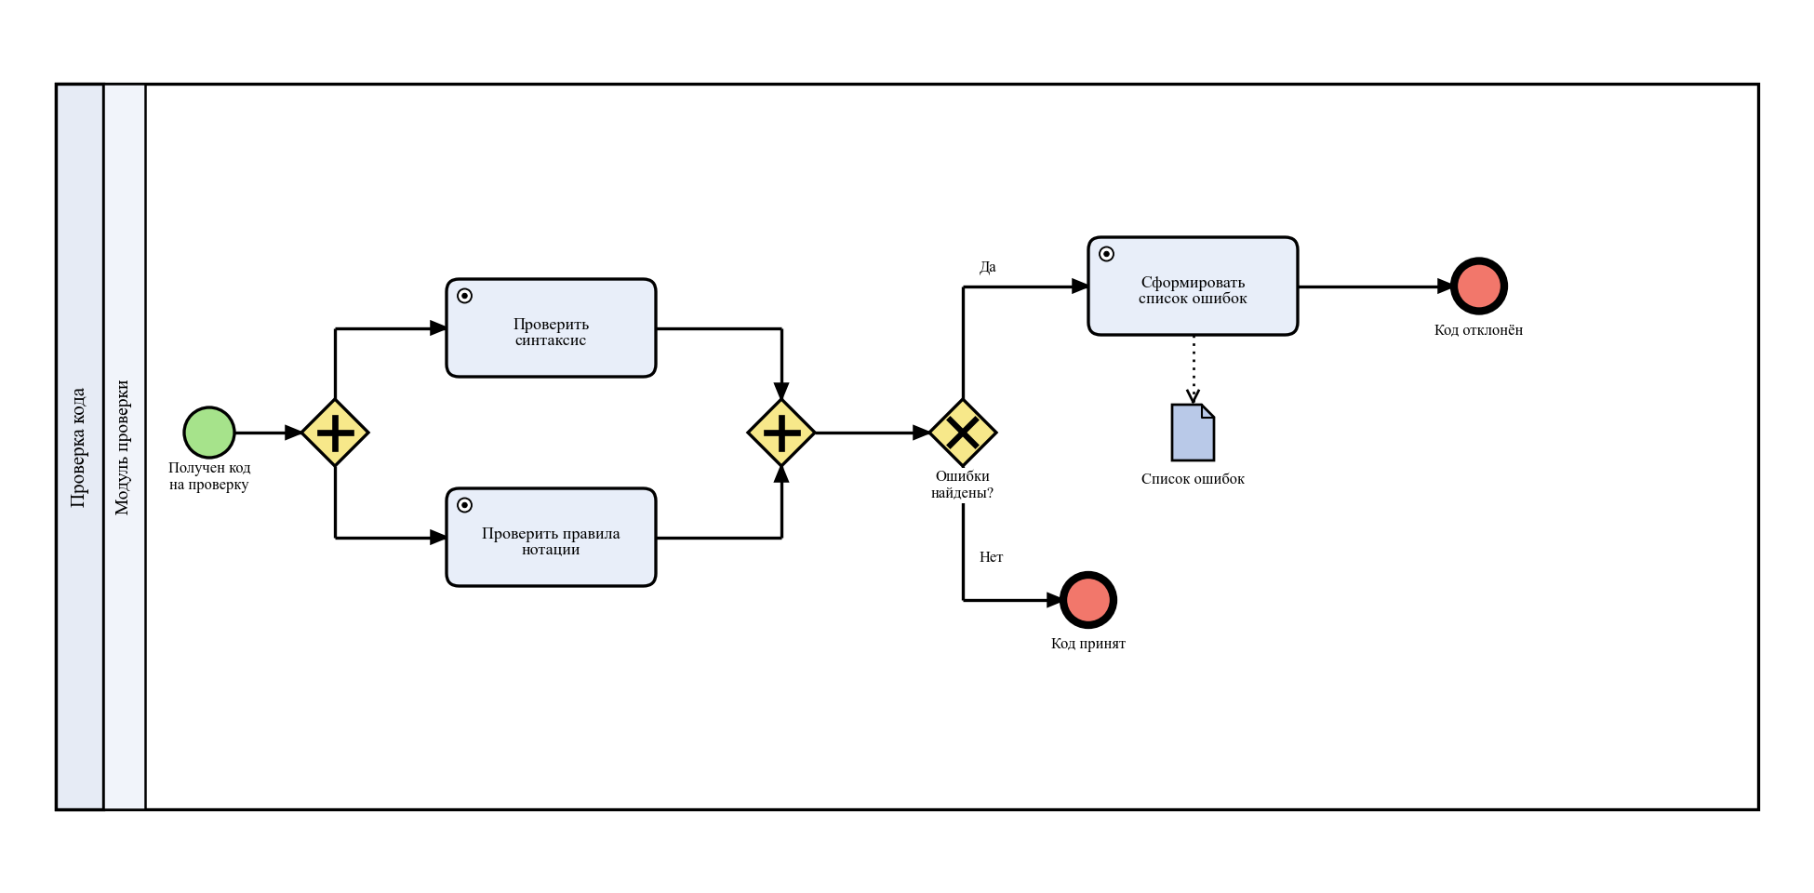
Рисунок 1.2 – Диаграмма подпроцесса «Проверить код»

1.8 Потоки сообщений
Седьмой шаг: добавлены потоки сообщений к внешним пулам. Пользователь запускает процесс сообщением «Запрос на создание диаграммы», передаёт сообщения «Выбранная нотация» и «Код диаграммы» и получает от сервиса сообщения «Список нотаций и шаблонов», «Предложение перейти на тариф Pro» и «Ошибки и подсказки». Потоки сообщений изображены пунктирными линиями и присоединены только к задачам и событиям, но не к шлюзам. Результат процесса передаётся в пул «Сервис рендеринга Kroki» сообщением «Проверенный DSL-код».

1.9 Элементы модели
Элементы BPMN, использованные в модели, перечислены в таблице 1.1.
Таблица 1.1 – Использованные элементы нотации BPMN
Элемент | Где использован | Назначение
Свёрнутый пул | Пользователь, сервис Kroki | Внешний участник без показа действий
Открытый пул с дорожками | DSLKit, дорожки «Веб-редактор» и «Модуль проверки» | Зоны ответственности ролей
Стартовое событие с сообщением | Пользователь открыл редактор | Начало процесса по сообщению
Промежуточное событие с сообщением | Выбрана нотация | Ожидание сообщения пользователя
Граничное событие-таймер | Прошло 30 минут | Прерывание ожидания ввода кода
Конечные события | Код передан, Ввод отклонён, Черновик сохранён | Успешное и неуспешные завершения
Задачи отправки и получения | Показать нотации, Принять код | Обмен сообщениями с внешним участником
Свёрнутый подпроцесс | Проверить код | Декомпозиция на отдельной диаграмме
Шлюзы XOR и AND | Лимит тарифа, Код допустим, параллельные проверки | Выбор альтернативы и параллельное выполнение
Объект данных и хранилище | Заготовка кода, Список ошибок, База проектов | Документы и базы, сопровождающие процесс
Поток управления, поток сообщений, ассоциация | Вся модель | Порядок действий, обмен между пулами, связь с данными

ВЫВОДЫ
В ходе работы изучена нотация BPMN и построена модель процесса «Написание и проверка DSL-кода» сервиса DSLKit. Модель состоит из основной диаграммы с двумя внешними пулами, двумя дорожками, событиями, шлюзами, артефактами и потоками сообщений и из диаграммы подпроцесса «Проверить код». Построение выполнено по семи шагам алгоритма. Цель работы достигнута: освоено моделирование процесса в нотации BPMN, определены границы процесса, участники и результат.

